Opis przedmiotu zamówienia – zadanie nr 1
Pufa Poliester z podnóżkiem na wyposażenie Strefy Komfortu dla Studenta Wydziału Zarządzania Politechniki Częstochowskiej
- Siedzisko typu ,, pufa’’ 4 szt. w kolorze żółtym ( Odcień koloru żółtego do uzgodnienia)
- Materiał – Poliester
- Wysokość- 100- 110 cm
- Podstawa- 80 – 90 cm
- Wypełnienie – styropianowy granulat
- Poliestrowy materiał musi posiadać atest PZH i jest bezpieczny dla skóry.

- Podnóżek 4 szt. w kolorze żółtym( Odcień koloru żółtego do uzgodnienia)
- Materiał – Poliester
- Wysokość 50-60 cm
- Wypełnienie – styropianowy granulat
- Poliestrowy materiał musi posiadać atest PZH i jest bezpieczny dla skóry.
Zdj. Poglądowe

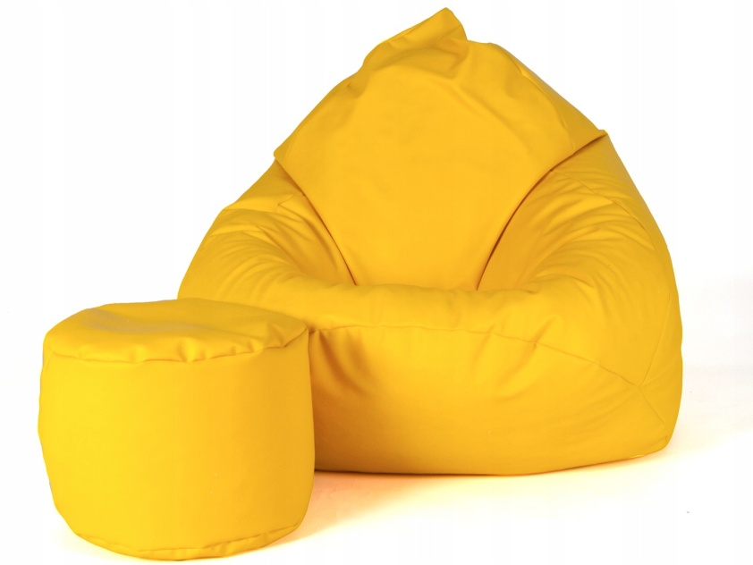

- Siedzisko typu ,, pufa’’ 4 szt. w kolorze zielony (Odcień zieleni do uzgodnienia)
- Materiał – Poliester
- Wysokość- 100- 110 cm
- Podstawa- 80 – 90 cm
- Wypełnienie – styropianowy granulat
- Poliestrowy materiał musi posiadać atest PZH i jest bezpieczny dla skóry.

- Podnóżek 4 szt. w kolorze zielonym (Odcień zieleni do uzgodnienia)
- Materiał – Poliester
- Wysokość 50-60 cm
- Wypełnienie – styropianowy granulat
- Poliestrowy materiał musi posiadać atest PZH i jest bezpieczny dla skóry.

Zdj. Poglądowe

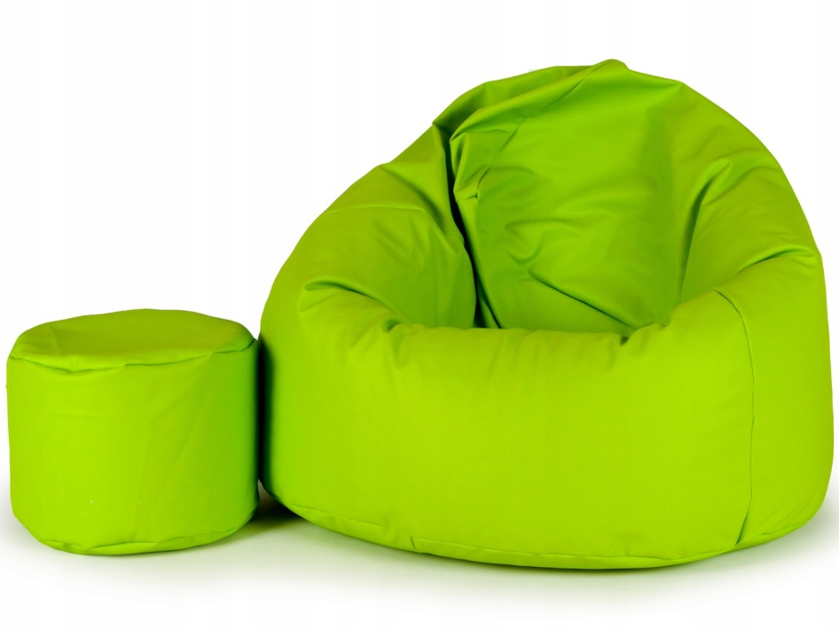
Odcień mebli do uzgodnienia z Wykonawcą przed przystąpieniem do realizacji zamówienia.
Gwarancja minimum 24 miesiące.

5. Stolik do ,, Strefy Komfortu Studenta’’ Wydziału Zarządzania Politechniki Częstochowskiej
- Stolik A- 2 szt
- Wysokość: 42 cm
Głębokość: 40 cm
Szerokość: 40 cm
Stolik B- 2 szt
- Wysokość: 40 cm
Głębokość: 35 cm
Szerokość: 35 cm

- Stolik C - 2 szt
- Wysokość: 36 cm
Głębokość: 30 cm
Szerokość: 30 cm

- blat wykonany z płyty MDF
- podstawa stalowa, matowa, powlekana
- blat powlekany o strukturze drewna w kolorze Olcha
- wytrzymałość do 150 kg
Zdj. Poglądowe
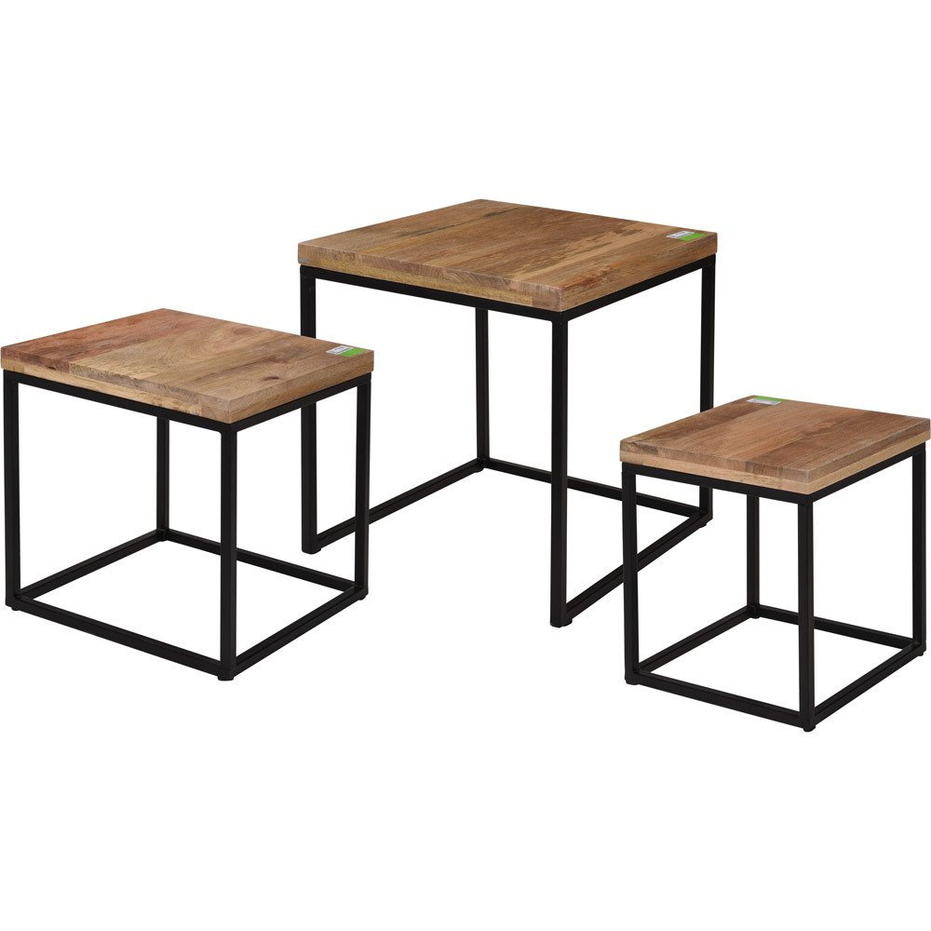
Gwarancja minimum 24 miesiące.

